Об утверждении регламента государственной услуги "Выдача архивных справок"
Утративший силу
Постановление акимата Атырауской области от 10 июля 2015 года № 213. Зарегистрировано Департаментом юстиции Атырауской области 06 августа 2015 года № 3276. Утратило силу постановлением акимата Атырауской области от 17 июля 2019 года № 147 (вводится в действие по истечении десяти календарных дней после дня его первого официального опубликования)
Сноска. Утратило силу постановлением акимата Атырауской области от 17.07.2019 № 147 (вводится в действие по истечении десяти календарных дней после дня его первого официального опубликования).
В соответствии со статьями 27, 37 Закона Республики Казахстан от 23 января 2001 года "О местном государственном управлении и самоуправлении в Республике Казахстан" и пунктом 3 статьи 16 Закона Республики Казахстан от 15 апреля 2013 года "О государственных услугах" акимат Атырауской области ПОСТАНОВЛЯЕТ:
1. Утвердить регламент государственной услуги "Выдача архивных справок" согласно приложению к настоящему постановлению.
2. Признать утратившими силу постановления акимата Атырауской области от 28 марта 2014 года № 86 "Об утверждении регламента государственной услуги "Выдача архивных справок" (зарегистрировано в реестре государственной регистрации нормативных правовых актов № 2896, опубликовано 22 мая 2014 года в газете "Прикаспийская коммуна") от 29 августа 2014 года № 256 "О внесении дополнений в постановление акимата Атырауской области от 28 марта 2014 года № 86 "Об утверждении регламента государственной услуги "Выдача архивных справок" (зарегистрировано в реестре государственной регистрации нормативных правовых актов за № 2997, опубликовано 11 октября 2014 года в газете "Прикаспийская коммуна").
3. Контроль за исполнением настоящего постановления возложить на Мукан Ш.Ж. - заместителя акима Атырауской области.
4. Настоящее постановление вводится в действие по истечении десяти календарных дней после дня его первого официального опубликования, но не ранее введения в действие приказа Министра культуры и спорта Республики Казахстан от 17 апреля 2015 года № 138 "Об утверждении стандартов государственных услуг в области архивного дела".
Аким области | Б. Измухамбетов
Приложение к постановлению акимата Атырауской области от "10" июля 2015 года № 213
Утвержден постановлением акимата Атырауской области от "10" июля 2015 года № 213
Регламент государственной услуги "Выдача архивных справок"
1. Общие положения
Сноска. По всему тексту слова "ЦОН ", "ЦОНа" заменить словами "Государственная корпорация", "Государственной корпорации", слова "центр обслуживания населения" заменить словами "Государственная корпорация" постановлением акимата Атырауской области от 05.04.2016 № 68 (вводится в действие по истечении десяти календарных дней после дня его первого официального опубликования).
1. Государственная услуга "Выдача архивных справок" (далее - государственная услуга) оказывается государственными архивами области, городов и районов (далее – услугодатель).
Прием заявления и выдача результата оказания государственной услуги осуществляются через:
1) канцелярию услугодателя;
2) Некоммерческое акционерное общество "Государственная корпорация "Правительство для граждан" (далее – Государственная корпорация);
3) веб-портал "электронного правительства" www.e.gov.kz (далее - портал).
Сноска. Пункт 1 с изменениями, внесенными постановлением акимата Атырауской области от 05.04.2016 № 68 (вводится в действие по истечении десяти календарных дней после дня его первого официального опубликования).
2. Форма оказания государственной услуги: электронная (частично автоматизированная) и (или) бумажная.
3. Результат оказания государственной услуги - архивная справка по форме согласно приложению 60 к Правилам комплектования, хранения, учета и использования документов Национального архивного фонда, других архивных документов государственными и специальными государственными архивами, утвержденным приказом Министра культуры и спорта Республики Казахстан от 22 декабря 2014 года № 145 (зарегистрирован в Реестре государственной регистрации нормативных правовых актов под № 10127) о подтверждении либо ответ об отсутствии следующих сведений социально-правового характера: трудового стажа, размера заработной платы, возраста, состава семьи, образования, награждения, перечисления пенсионных взносов и социальных отчислений, присвоения ученых степеней и званий, несчастного случая, нахождения на излечении или эвакуации, применения репрессий, реабилитации жертв массовых политических репрессий, проживания в зонах экологического бедствия, пребывания в местах лишения свободы, сведений об актах гражданского состояния, о правоустанавливающих и идентификационных документах.
Форма предоставления результата оказания государственной услуги – электронная или бумажная.
На портале выдается электронная архивная справка либо ответ об отсутствии запрашиваемых сведений.
Сноска. Пункт 3 в редакции постановления акимата Атырауской области от 24.04.2018 № 92 (вводится в действие по истечении десяти календарных дней после дня его первого официального опубликования).
2. Описание порядка действий структурных подразделений (работников) услугодателя в процессе оказания государственной услуги
4. Для получения государственной услуги при обращении к услугодателю и в Государственную корпорацию услугополучатель подает заполненное заявление по форме, согласно приложению 1 к Стандарту государственной услуги "Выдача архивных справок", утвержденнему приказом Министра культуры и спорта Республики Казахстан от 17 апреля 2015 года № 138 "Об утверждении стандартов государственных услуг в области архивного дела" (далее - Стандарт) (зарегистрированный в реестре государственной регистрации нормативных правовых актов № 11086), либо при обращении на портал запрос в форме электронного документа, удостоверенного электронной цифровой подписью (далее – ЭЦП) услугополучателя либо с помощью ввода одноразового пароля.
Сноска. Пункт 4 в редакции постановления акимата Атырауской области от 28.06.2017 № 168 (вводится в действие по истечении десяти календарных дней после дня его первого официального опубликования).
5. Этапы оказания государственной услуги через услугодателя:
1) работник услугодателя принимает документы и производит проверку документов на соответствие пункта 9 Стандарта. Если документы соответствуют указанным требованиям, то подтверждением принятия услугодателем пакета документов, от услугополучателя, является копия заявления услугополучателя со штампом услугодателя, содержащим дату, время приема и номер входящих документов, с указанием фамилии, имени, отчества (при наличии) лица, принявшего документы и документы передаются руководителю (30 (тридцать) минут).
При несоответствии документов пункту 9 Стандарта возвращает их услугополучателю (30 (тридцать) минут).
В случае поступления документов через Государственную корпорацию или портал, сотрудник принимает документы и передает документы руководителю (30 (тридцать) минут);
2) руководитель услугодателя ознакамливается с документами и направляет работнику услугодателя на исполнение (в течение 1 (одного) дня);
3) работник услугодателя рассматривает поступивший пакет документов в течение 9 (девяти) рабочих дней и готовит результат оказания государственной услуги и передает руководителю услугодателя. В случаях, когда для оказания государственной услуги необходимо изучение документов двух и более организаций, а также периода более чем за 5 (пять) лет, услугодателем срок оказания государственной услуги продлевается не более чем на 30 (тридцать) календарных дней после истечения срока оказания государственной услуги, о чем извещается услугополучатель посредством отправки письма по адресу, указанному в заявлении, в течений 3 (трех) календарных дней со дня продления срока рассмотрения.
4) руководитель услугодателя подписывает результат государственной услуги и передает работнику услугодателя (в течение 3 (трех) часов);
5) работник услугодателя регистрирует подготовленные документы и осуществляет выдачу результата государственной услуги услугополучателю (по почте) или направляет в Государственную корпорацию либо в портал (в течение 3 (трех) часов).
Сноска. Пункт 5 с изменением, внесенным постановлением акимата Атырауской области от 28.06.2017 № 168 (вводится в действие по истечении десяти календарных дней после дня его первого официального опубликования).
3. Описание порядка взаимодействия структурных подразделений (работников) услугодателя в процессе оказания государственной услуги
6. Перечень структурных подразделений (работников) услугодателя, которые участвуют в процессе оказания государственной услуги:
1) работник услугодателя;
2) руководитель услугодателя.
7. Описание последовательности процедур (действий) между структурными подразделениями (работниками) с указанием длительности каждый процедуры (действия) приведено в приложении 1 к настоящему регламенту.
Справочник бизнес-процессов оказания государственной услуги "Выдача архивных справок" приведен в приложении 2 к настоящему регламенту.
4. Описание порядка взаимодействия с Государственной корпорацией и (или) иными услугодателями, а также порядка использования информационных систем в процессе оказания государственной услуги
8. Этапы оказания государственной услуги через Государственную корпорацию (диаграмма № 1 функционального взаимодействия при оказании услуги через Государственную корпорацию приведена в приложении 3 к настоящему регламенту):
1) процесс 1 – ввод оператора Государственной корпорации в автоматизированное рабочее место (далее - АРМ) информационной системы (далее - ИС) Государственной корпорации логина и пароля (процесс авторизации) для оказания государственной услуги;
2) процесс 2 – выбор оператором Государственной корпорации услуги, указанной в настоящем регламенте, вывод на экран формы запроса для оказания услуги и ввод оператором Государственной корпорации данных услугополучателя, а также данных по доверенности представителя услугополучателя (при нотариально удостоверенной доверенности, при ином удостоверении доверенности - данные доверенности не заполняются);
3) процесс 3 – направление запроса через шлюз "электронного правительства" (далее - ШЭП) в государственную базу данных "Физические лица" (далее –ГБД ФЛ)/ государственную базу данных "Юридические лица" (далее –ГБД ЮЛ) о данных услугополучателя, а также в единую нотариальную информационную систему (далее - ЕНИС) о данных доверенности представителя услугополучателя;
4) условие 1 – проверка наличия данных услугополучателя в ГБД ФЛ/ ГБД ЗЛ, данных доверенности в ЕНИС;
5) процесс 4 – формирование сообщения о невозможности получения данных в связи с отсутствием данных услугополучателя в ГБД ФЛ/ ГБД ЗЛ, данных доверенности в ЕНИС;
6) процесс 5 – заполнение оператором Государственной корпорации формы запроса в части отметки о наличии документов в бумажной форме и сканирование документов, предоставленных получателем, прикрепление их к форме запроса и удостоверение посредством ЭЦП заполненной формы (введенных данных) запроса на оказание услуги;
7) процесс 6 – направление электронного документа (запроса услугополучателя), удостоверенного (подписанного) ЭЦП оператора Государственной корпорации через ШЭП в АРМ РШЭП;
8) процесс 7 - регистрация электронного документа в АРМ РШЭП;
9) условие 2 – проверка (обработка) услугодателем соответствия приложенных услугополучателем документов к перечню документов, указанному в Стандарте и основаниям для оказания услуги;
10) процесс 8 – формирование сообщения об отказе в запрашиваемой услуге в связи с имеющимися нарушениями в документах услугополучателя;
11) процесс 9 – получение услугополучателем через оператора Государственной корпорации результата государственной услуги (архивной справки) сформированный АРМ РШЭП. Электронный документ формируется с использованием ЭЦП работника услугодателя.
9. Этапы оказания государственной услуги через портал (диаграмма № 2 функционального взаимодействия при оказании услуги через портал приведена в приложении 3 к настоящему регламенту):
1) услугополучатель осуществляет регистрацию на портал с помощью индивидуального идентификационного номера (далее - ИИН) /бизнес идентификационным номером (далее - БИН) и пароля (осуществляется для незарегистрированных услугополучателей на портал);
2) процесс 1 – ввод услугополучателем ИИН/БИН и пароля (процесс авторизации) на портале для получения государственной услуги;
3) условие 1 – проверка на портале подлинности данных о зарегистрированном услугополучателя через ИИН/БИН и пароля;
4) процесс 2 – формирование порталом сообщения об отказе в авторизации в связи с имеющимися нарушениями в данных услугополучателя;
5) процесс 3 – выбор услугополучателем услуги, указанной в настоящем Регламенте, вывод на экран формы запроса для оказания услуги и заполнение услугополучателем формы (ввод данных) с учетом ее структуры и форматных требований, прикрепление к форме запроса необходимых копий документов в электронном виде, указанных в подпункте 3) пункта 9 Стандарта, а также выбор услугополучателя регистрационного свидетельства ЭЦП для удостоверения (подписания) запроса;
6) условие 2 – проверка на портале срока действия регистрационного свидетельства ЭЦП и отсутствия в списке отозванных (аннулированных) регистрационных свидетельств, а также соответствия идентификационных данных (между ИИН/БИН, указанным в запросе, и ИИН/БИН, указанным в регистрационном свидетельстве ИИН);
7) процесс 4 – формирование сообщения об отказе в запрашиваемой государственной услуге в связи с не подтверждением подлинности ИИН услугополучателя;
8) процесс 5 – удостоверение запроса для оказания государственной услуги в электронной форме посредством ЭЦП услугополучателя и направление электронного документа (запроса) через ШЭП в АРМ РШЭП для обработки услугодателем;
9) процесс 6 – регистрация в форме электронного документа в АРМ РШЭП;
10) условие 3 – проверка (обработка) услугодателем соответствия приложенных услугополучателем документов и основаниям для оказания услуги;
11) процесс 7 – формирование сообщения об отказе в запрашиваемой услуге в связи с имеющимися нарушениями в документах услугополучателя;
12) процесс 8 – получение услугополучателем результата государственной услуги (справка в форме электронного документа), сформированного порталом. Электронный документ формируется с использованием ЭЦП сотрудника услугодателя.
Приложение 1 к регламенту государственной услуги "Выдача архивных справок"
Описание последовательности процедур (действий) между структурными подразделениями (работниками) с указанием длительности каждый процедуры (действия)
Сноска. Приложение - в редакции постановления акимата Атырауской области от 05.04.2016 № 68 (вводится в действие по истечении десяти календарных дней после дня его первого официального опубликования).
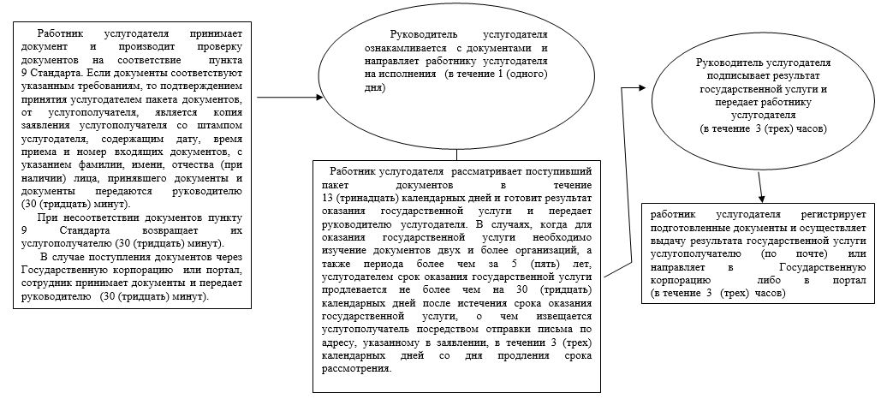

Приложение 2 к регламенту государственной услуги "Выдача архивных справок"
Справочник бизнес-процессов оказания государственной услуги "Выдача архивных справок"
Сноска. Приложение - в редакции постановления акимата Атырауской области от 05.04.2016 № 68 (вводится в действие по истечении десяти календарных дней после дня его первого официального опубликования).
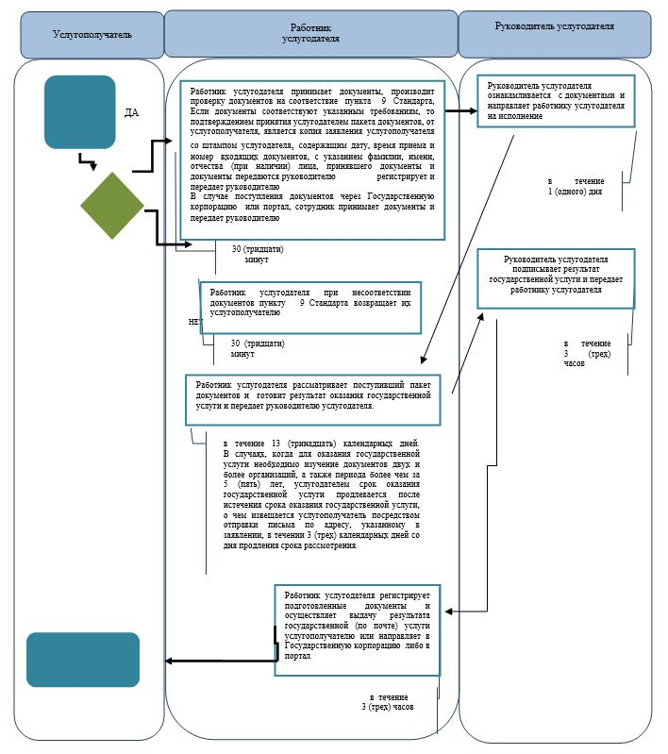

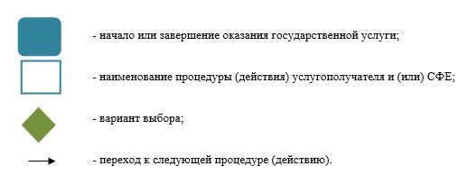

Приложение 3 к регламенту государственной услуги "Выдача архивных справок"
Сноска. Приложение - в редакции постановления акимата Атырауской области от 05.04.2016 № 68 (вводится в действие по истечении десяти календарных дней после дня его первого официального опубликования).
Диаграмма №1 функционального взаимодействия при оказании государственной услуги через государственную корпорацию

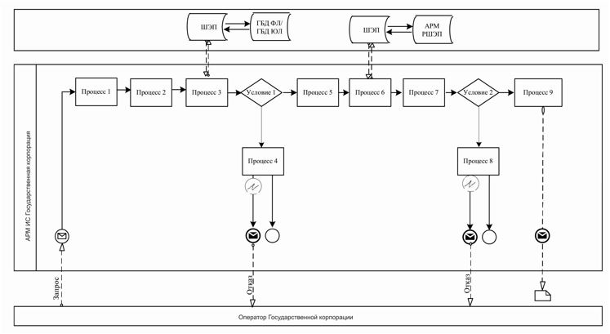

Диаграмма № 2 функционального взаимодействия при оказании государственной услуги через Портал

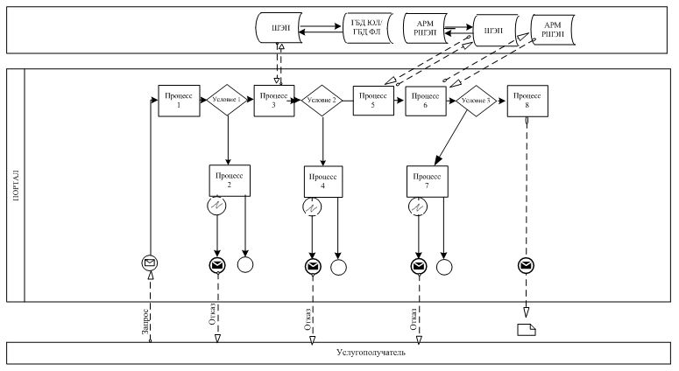

Условные обозначения

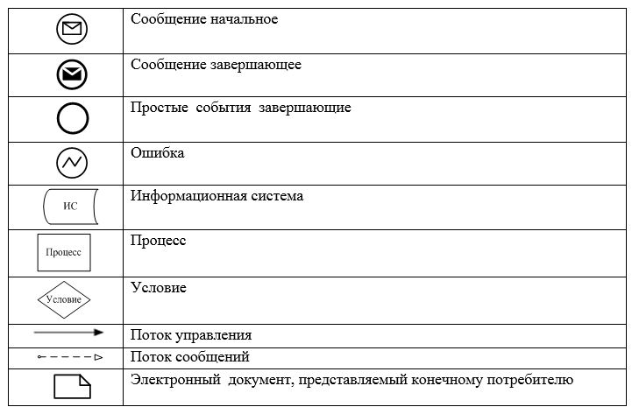

© 2012. РГП на ПХВ «Институт законодательства и правовой информации Республики Казахстан» Министерства юстиции Республики Казахстан

